Донецкий Национальный Технический Университет

Лабораторная работа № 1

Архитектурные паттерны

Выполнил:

ст. группы ИПЗ -13

Лысенко А. С.

Проверила:

Тихонова. О. А.

Красноармейск 2016

Задание: Выбрать подходящий архитектурный паттерн и спроектировать архитектуру приложения в соответствии с вариантом задания (вариант – номер по журналу).

Вариант №5: Вывод графиков функций

Model-view-controller (MVC)

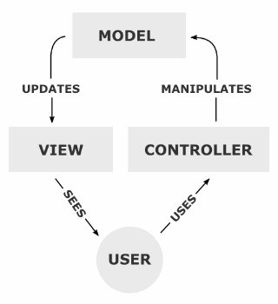

Model

Данные

View  
Ввод данных

Controller

Обработка данных